ОТ СЕРДЦА – К СЕРДЦУ

Владимир Силкин. «Голоса». Стихотворения. Москва. «У Никитских ворот», 2013
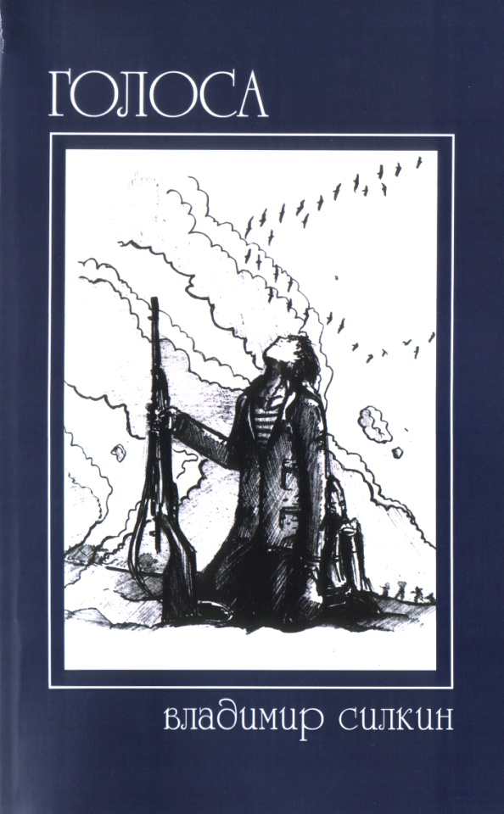
Трудно быть современным в поэзии, когда в силу возраста не пришлось участвовать в событиях, о которых пишешь и о которых писано-переписано именитыми предшественниками, понюхавшими порох в Отечественную, знающими истинную цену Великой Победе. Однако так уж пришлось Владимиру Силкину, родившемуся спустя девять лет после окончания войны.

Пятьдесят четвёртый год.
Девять лет послевоенных.
И прийти настал черёд
Мне на смену убиенных…

Мама плачет, от беды
Сохранить меня сумела.
Мама столько лебеды
За войну за эту съела.

Пятьдесят четвёртый год…
Посреди чумы и пира
Мне беречь пришёл черёд
Голубые очи мира.

Да, он несколько опоздал родиться, чтобы воочию видеть войну. Но встречи с её участниками, тружениками тыла, их воспоминания и впоследствии опыт армейской службы помогли сквозь призму собственного поэтического восприятия увидеть не увиденное, прочувствовать его, передать свои ощущения перу и бумаге. С единственной благородной целью – не забыть со временем о подвиге старшего поколения.

Война всё дальше и с годами
Её не станут вспоминать.
Но тем, кто вслед идёт за нами,
Им важно помнить, важно знать,
Какой ценой далась победа –
От обретений до потерь…

Это потом, после первых творческих опытов, за плечами поэта будут Новосибирское высшее военно-политическое общевойсковое училище, Военно-политическая академия, Белорусский военный округ, Южная группа войск, горячие точки. Потом будет служба начальником Военно-художественной студии писателей Культурного центра ВС РФ им. М.В Фрунзе и Секретарём Правления, председателем Комиссии по военно-художественной литературе Союза писателей России. Потом придёт и заслуженное признание: лауреат Государственной премии России, кавалер ряда высоких наград. Тридцать пять изданных книг, не пылящихся на полках, пользующихся спросом читателей и в России, и за её пределами, таков вклад Владимира Силкина в литературу.
Одна из этих книг – «Голоса». Голоса тех, кого удалось расслышать сквозь время и кого слышит сегодня автор. Слышит сердцем. И по-снайперски попадает в «десятку» – от собственного сердца к сердцу читателя. Со скупой мужской сдержанностью, глубинной философией и не слезливым лиризмом.

Не обошла меня война,
Мне детство дым военный сузил.
Средь ночи стонет тишина
От ран отцовских и контузий.

А в паузах из тишины,
Вовек не видевшая света,
Очередная ночь войны
Во мне грохочет до рассвета.

И здесь речь не только об отцах. Но и о более ранних поколениях, не посрамивших честь Руси. Поколениях, которые

В бранных сечах не давали спуску,
Поклонялись бренному труду,
Чтоб молчала грозная Царь-пушка
И не бил Царь-колокол беду.

Эстет вряд ли найдёт в книге потуги на литературные выкрутасы: оригинальную форму подачи стиха – ради формы, оригинальныую рифму – ради рифмы. Но почувствует нерв каждого стиха, его внутреннюю энергетику, задушевность – качества, присущие истинным мастерам своего дела, где за внешней неброскостью кроется глубина подачи. Где нет каких-либо случайных деталей. Где невольно ощущаешь сопричастность автора к описываемым событиям. И главное – веришь ему. В этом Владимир Силкин напоминает талантливого скульптора, отсекающего из имеющегося у него материала – камня – всё лишнее. Во всяком случае, чувство меры не подводит автора. Никаких лобовых решений. Никаких ничего не значащих красивостей. Никаких ура-строк, напоминающих передовицы газет. Зато нечто такое, не громогласное, что берёт за душу.

В суровой строгости полей
Идут путём таким неблизким
По тихой Родине моей
С войны солдаты-обелиски.

Они проходят мимо хат,
Полями, рощами проходят.
Пути знакомого назад
Никак ребята не находят.

Просто. Без всяких вычурностей. Но как образно! Какой подтекст! Какая боль! Так головой не пишут. Но так ждут, по-матерински надёжно ждут своих павших сыновей, многих из которых, без вести пропавших, не нашли и обелиски.

Бабка Рая на всё согласная,
Но надеется, верит и ждёт,
Что целёхонький в утро ясное
Её мальчик домой придёт.
И приходит. Памятью. Ибо павшие живы, пока жива память о них. Приходит не только мальчик бабки Раи, но и другие мальчики из поколения той войны.

А вокруг свистят шмели.
Или, может, пули.
Если б только мы могли,
То отцов вернули.

Чтоб услышать их сердца,
Чтоб наград коснуться…
Светит мне звезда отца,
Не даёт споткнуться.

Пройдя сквозь нелёгкие испытания, Владимир Силкин остался верен законам офицерской чести, законам мужской дружбы, традициям тех, о которых пишет, будь то конкретные люди или собирательные образы. Пример тому – строки из стихотворения об одном из погибших боевых друзей:

Я кожей чувствую его,
Мне за судьбу его обидно.
Он выпьет, это ничего,
Что за столом его не видно.

Он одинок в своей дали.
Не достаёт ему ночами
Родных берёз, родной земли,
Её веселья и печали…

Ты приходи сюда ещё,
Мой друг, в бою не знавший страха,
Здесь ждут тебя моё плечо,
Моя душа, моя рубаха.

В этом весь Силкин. Готовый в трудную минуту подставить плечо, отдать последнюю рубаху. Не отсюда ли у него единство слова и дела, неподдельное откровение едва ли не каждой строки в стихах. «Я ещё не вернулся с войны», - как-то заметил он. С той, Отечественной, на которой не был, но ощутил её всею сутью, и как художник слова сумел верно, без подвохов, передать читателям. Тем ценнее для него выстраданная войной тишина.

Сирень. Черёмуха. Весна.
Вдоль чёрной пахоты – грачиха.
Как хорошо, что не война,
Как хорошо, что дома тихо.

А коль хорошо, то можно больше времени уделить мирным темам: стихам о любви, природе, родном городе Ряжске, где он всегда желанный гость, где его именем названы городская библиотека и литературный салон в краеведческом музее. А вот и иное признание: книги Силкина успели побывать в космосе, в кругосветных морских плаваниях. И всё же, всё же…

Смотрю в рассветное окно,
А на часах вот-вот четыре…
Неужто правда суждено
Нам вечно жить в войне и мире?

Ведь на поверку и затишье в мирное время порой обманчиво. В частности, для спецназовцев.

Ночь короткая в июле.
Ни патронов, ни гранат.
Ловят в поле грудью пули
Капитан и лейтенант.

Ответственность за судьбу Родины, несмотря ни на что, как и прежде, не покидает автора. Поэтому так пронзительно, так по-человечески трогает оставшаяся нам горьким наследством послевоенная картина.

И хмелеешь без всякой водки
Возле холмиков насыпных.
Спят вчерашние одногодки
Под охраною звёзд стальных.

Пусть в церквах зажигают свечи,
Носят траурные платки.
Здесь надрывно, по-человечьи,
Плачут в зарослях сквозняки.

Но, отдавая должное вчерашним одногодкам, поэт свято верит в нынешнее и грядущее поколения России, в их способность сохранить и приумножить всё, за что стояли и что отстояли деды и прадеды.

«Я!» – разносится над строем,
«Я!» – уносится в века.
И стоят в строю герои,
Неизвестные пока.

Что ж, доброго и долгого пути вам, некрикливые, искренние, достойно поставленные «Голоса», которые, верится, будут услышаны и по достоинству оценены почитателями творчества Владимира Силкина.

Георгий КИКСМАН,
член Союза писателей России

